MATLAB Installation GUIDE

설치 가능 Windows / 설치 권장 사항
 | Operating System | Processors | Disk space | RAM
64bit | Windows 11  Windows 10(version 1909이상)  Windows Server 2019 | Any Intel or AMD x86-64 processor | 3.4 GB of HDD space for MATLAB only,  5–8 GB for a typical installation | Minumum:  4 GB  Recommended: 8 GB
(참고사항)
* Windows 7과 Windows Server 2016은 더 이상 지원되지 않습니다.
* Linux의 경우 Windows설치방법과 유사합니다.
자세한 설치 방법은 http://kr.mathworks.com/help/install/ug/install-mathworks-software.html 를 참고
하시기 바랍니다.

자세한 설치 권장 사항은 아래 링크를 통해 확인 하시기 바랍니다.
http://www.mathworks.com/support/sysreq/current_release/index.html

불법 소프트웨어 사용(졸업생, 수료생, 타 학교 학생) 및 영리 목적으로 작업하는 것은 저작권법에 따라 처벌 받을 수 있습니다. 이로 인한 법적 분쟁 및 벌금 등이 발생할 경우, 사용자에게 전적으로 책임이 있으며 민·형사상 처벌 받을 수 있음을 알려드립니다. ( * 설치 및 실행정보가 자동으로 기록됨)

문의 : 정보전산원 (063-469-1004)

차례

- 매스웍스 계정 생성 – 설치 전 준비사항
- 소프트웨어 다운로드 – 온라인, 오프라인 설치 방법
- 라이선스 업데이트 – 재계약시 각 PC마다 진행
- 자주 문의하는 질문 (FAQ)

I. 매스웍스 계정 생성 – 설치 전 준비사항
- 개요
1) 소프트웨어 : Matlab Campus-Wide 라이선스(Mathworks 전 제품 90여종 이용 가능)
2) 계약기간 : 2022. 8. 1. ~ 2023. 7. 31.(1년)
3) 사용자 : 군산대학교 소속 재직중인 교직원 및 재학중인 학생
※ 퇴직자, 졸업생이 사용 시 적발된 경우 민·형사상의 법적 책임을 개인에게 물을 수 있음
4) 이용범위 : 비영리적인 목적의 교육·연구활동에 한함
- 아래 방법대로 매스웍스 계정을 생성합니다.
1) 매스웍스(https://kr.mathworks.com/login) 혹은 군산대학교 전용 Matlab 포털사이트 (https://kr.mathworks.com/academia/tah-portal/kunsan-national-university-31432748.html) 방문
2) 학교 도메인으로 생성된 본인 학교 이메일(***@kunsan.ac.kr 또는 ***@office365.kunsan.ac.kr)로 MathWorks계정 생성
3) 생성하기 버튼 클릭
4) 본인 학교 이메일에서 MathWorks에서 발송된 이메일 링크 클릭
- 교직원, 학생 소유의 개인 PC는 Individual 라이선스로 설치(Individual 라이선스는 계정당 최대 4번 인증 가능)
- 학내 교직원, 연구원 및 학교소유 기자재(실습실 등)의 경우 Designated computer 라이선스로 설치
- 인터넷디스크 로그인 후 소프트웨어 배포-Matlab 폴더에서Campus-Activation Key를 받아 수동으로 라이선스 연결
- 영리목적으로 사용 불가
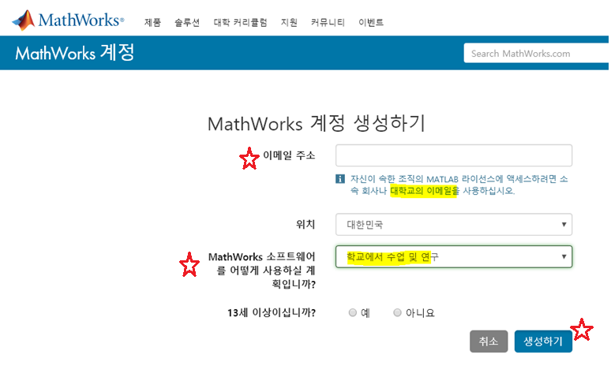
또는

II. 소프트웨어 다운로드 (온라인 설치)
참고: 인터넷을 사용할 수 있는 환경에서 사용할 수 있는 설치 방법입니다.
설치동영상 (한글, 영어, 중국어, 일본어 자막)
https://kr.mathworks.com/videos/how-to-install-matlab-1525083586145.html

- 계정 생성 후 매스웍스 홈페이지에서 로그인을 하고 내 계정에서 Designated computer 또는 Individual 클릭
※ 학내 교직원, 연구원 및 학교소유 기자재(실습실 등)의 경우 Designated computer 라이선스로 설치, 교직원, 학생 소유의 개인PC는 Individual 라이선스로 설치(Individual 라이선스는 계정당 최대 4번 인증 가능)
- 학교라이선스가 자동 연결되지 않았을 때 하단의 추가라이선스에 연결 클릭
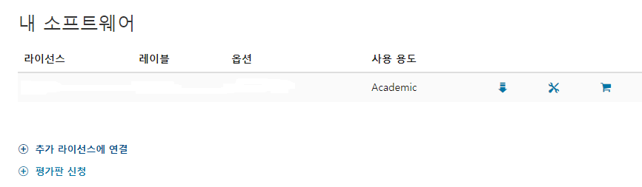
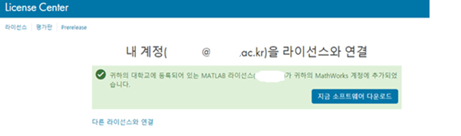
- 군산대학교 인터넷디스크(http://idisk.kunsan.ac.kr)의 ‘소프트웨어배포 – Matlab’ 폴더에서 활성화 키 파일 다운로드 후 복사하여 번호 입력
- 용도에 맞는 라이선스를 다운로드 받기()
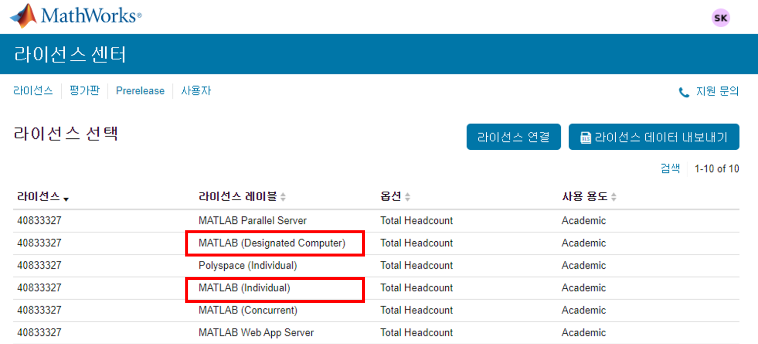

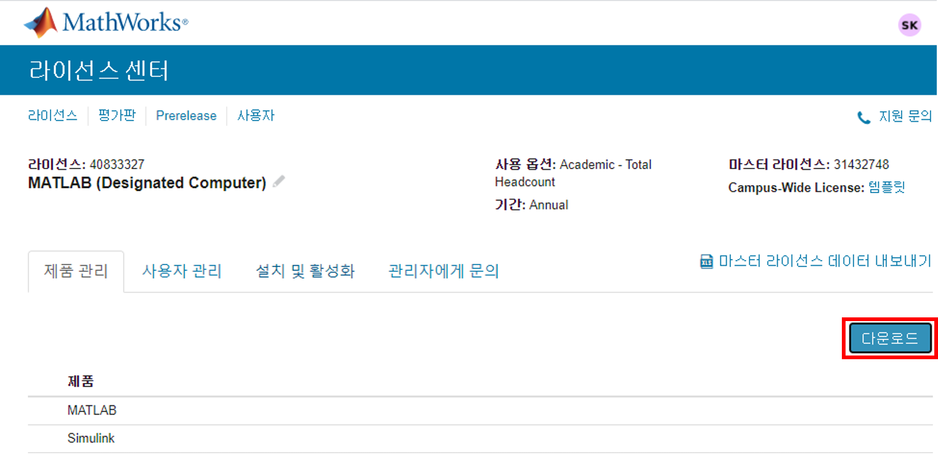

- 최신 버전 제품 다운로드 클릭 (다른 버전은 왼쪽 릴리스 선택)
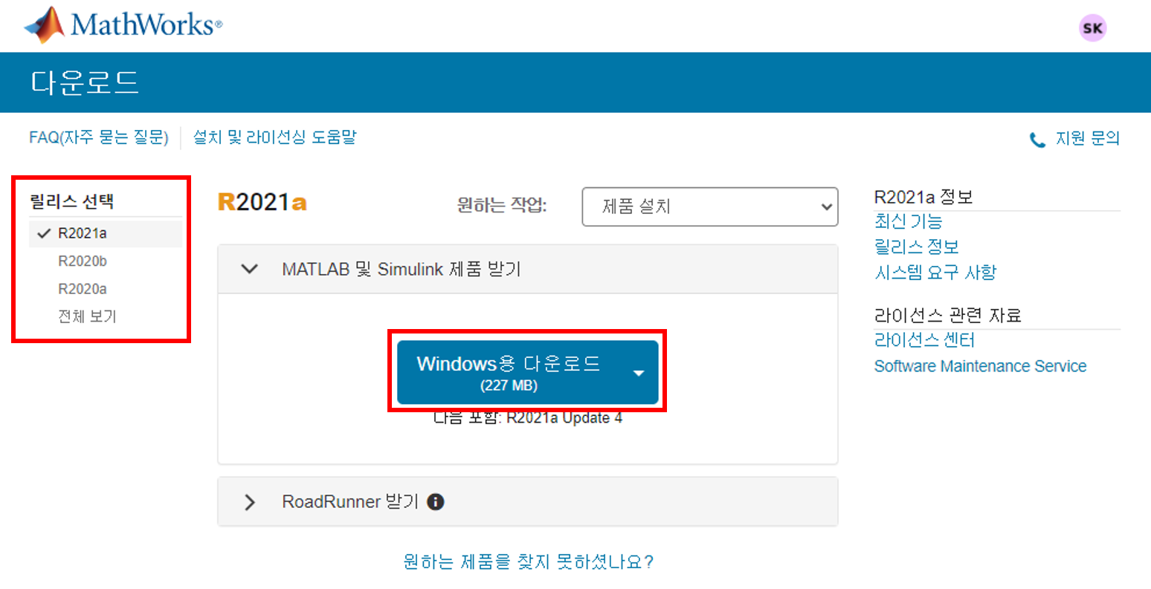
* 다운로드 버튼 오른쪽 화살표를 누르면 macOS용, Linux용 다운로드 가능

- 매스웍스계정을 이용하여 설치(Default)를 선택 후 Next 클릭
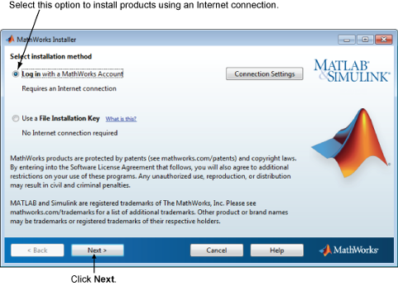

- License Agreement에 동의하고 Next를 선택합니다.
주의. No를 선택할 경우 더 이상 진행되지 않습니다.
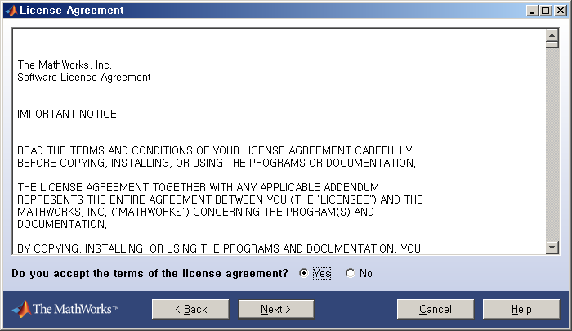

- 이전에 생성한 본인 계정 입력 후 Next 클릭
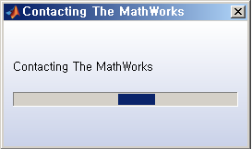
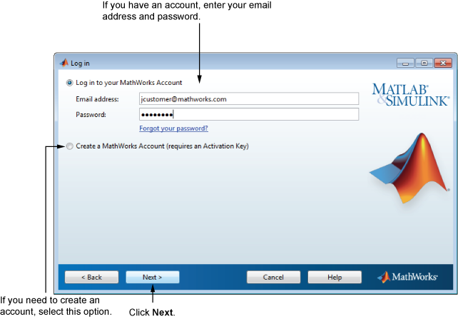

- 설치할 라이선스 선택
- 학내 교직원, 연구원 및 학교소유 기자재(실습실 등)의 경우 Designated computer로 선택
- 교직원, 학생 개인 PC의 경우는 Individual로 선택
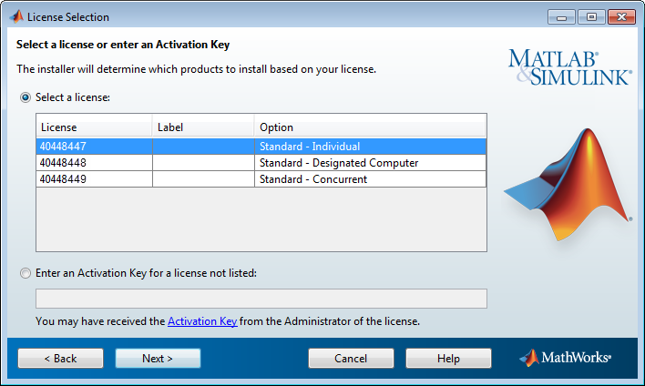
- 설치할 폴더 지정
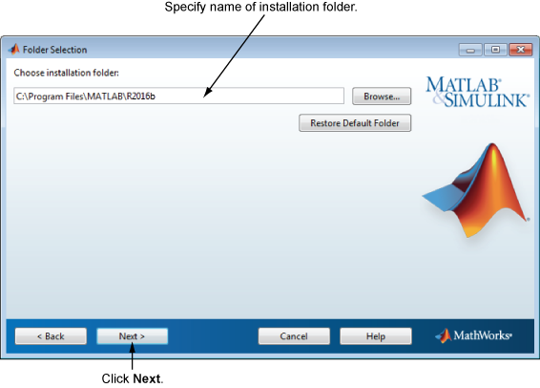

- 설치할 제품 지정

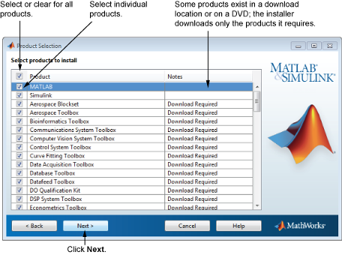
- 설치 완료 및 활성화(Activation)
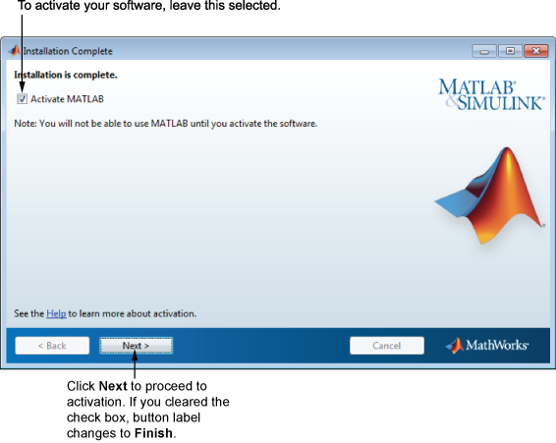
* 활성화 과정중에 이전의 설치 중 매스웍스계정으로 로그인을 했다면 로그인 세션이 유지된 채 활성화가 진행됩니다.
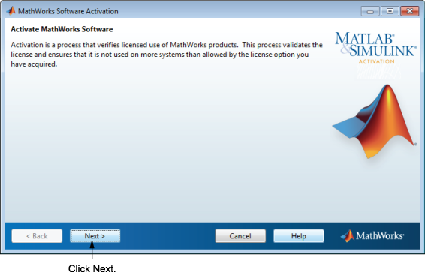

- 활성화(Activation) 완료
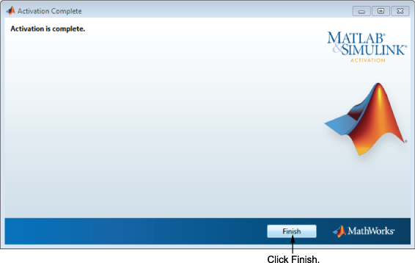
II. 소프트웨어 다운로드 (오프라인 설치)
참고: 인터넷을 사용할 수 없는 환경에서 사용할 수 있는 설치 방법입니다.
- 사용자 : http://kr.mathworks.com/help/install/ug/install-and-activate-without-an-internet-connection.html
관리자로부터 ISO파일, 파일설치키를 받으시면 됩니다.

III. 라이선스 업데이트
MATLAB을 실행하신 후, 아래와 같은 메시지가 보이시면 라이선스 파일을 업데이트 하셔야 합니다. (계약 만료일 기점)
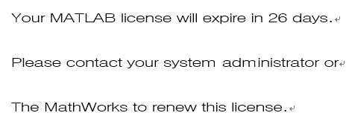
MATLAB 실행-> 도움말(Help) -> 라이선싱(Licensing) -> 현재 라이선스 업데이트
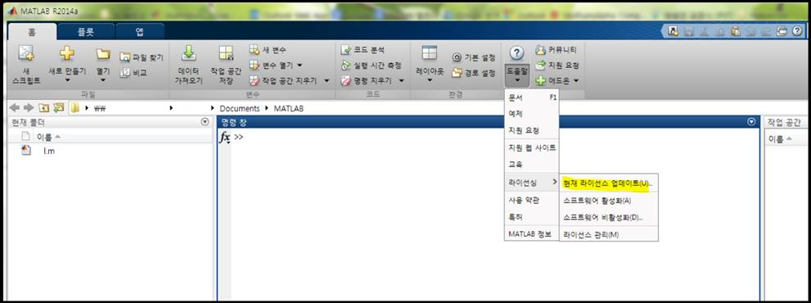
(Update Current Licenses)
- 참고 링크: https://kr.mathworks.com/help/matlab/matlab_env/manage-your-licenses.html
- 자주 문의하는 질문 (FAQ)
- 도메인 계정 , 비밀 번호 질문
- 개인 메일계정을 사용해도 되는지?
- 반드시 학교 메일만 사용해야 합니다. MathWorks는 이메일 주소를 통해 사용자의 신원을 확인합니다.

- 계정 생성 시 성함기재는 약칭 혹은 별칭으로 해도 되는지?
- 성(Last name)과 이름(First name)은 반드시 실명으로 해야 합니다.

3) 내 MathWorks 계정이 로그인 실패 횟수 제한을 초과하여 잠겼습니다.
- 비밀 번호 입력을 여러 번 틀리게 할 경우 사용자 계정은 임시로 잠기게 됩니다. 너무 많은 로그인 시도로 계정이 잠길 경우 계정을 사용하기 위해서는 경고 메시지에 있는 링크를 이용하여 비밀번호를 초기화 하거나 로그인 창으로 가서 '비밀번호를 잊으셨습니까?' 링크를 클릭하여 비밀번호를 초기화 해야 합니다.

4) 비밀번호를 모르는 경우?
- 매스웍스 홈페이지에서 비밀 번호 찾기로 초기화, 학교 계정 이메일로 초기화 링크를 클릭한 후, 비밀 번호 변경 가능합니다.
https://kr.mathworks.com/mwaccount/profiles/password/forgot 참고 바랍니다.

- 설치 질문
- Designated computer License, Individual License 중 어떤 것으로 선택하여 설치 해야 하나요?
- 교직원, 연구원 및 학교 소유 기자재(실습실 등)의 경우 Designated computer, 교직원, 학생 개인 소유의 PC는 Individual로 설치합니다.

2) 설치 가능한 운영 체제 및 사양은?
- 윈도우, 맥, 리눅스에서 가능. 자세한 사양은 http://kr.mathworks.com/support/sysreq/current_release/index.html?sec=windows 참고 바랍니다.

3) Campus- Wide License로 사용 가능한 제품 목록을 어떻게 확인할 수 있는지 여부?
- 군산대학교 전용 Matlab 포털사이트(https://kr.mathworks.com/academia/tah-portal/kunsan-national-university-31432748.html)에서 조회 가능합니다.

문의 : 정보전산원 (063-469-1004)

